|  |  |  |  |  |
| --- | --- | --- | --- | --- |
| 姓名 | 班级 | 学号 | 具体负责的工作 | 联系方式 |
| 赵子文 | F1603104 | 516021910718 | UI界面及编程、  PLC与触摸屏连接、  实物模型搭建 | 13262610098 |
| 顾崇寅 | F1603104 | 516021910791 | PLC编程、实物模型搭建、报告撰写 | 18217355089 |
| 宁致远 | F1603104 | 516021910352 | 传感器连接和调试、实物模型搭建 | 18217193026 |
| 吴金伟 | F1603104 | 516021910051 | 电机连接，PLC编程实物模型搭建 | 13262609052 |
| 王宁宁 | F1603104 | 516021910512 | Vijeo+Citect+SCADA  实物模型搭建  实验报告撰写 | 13026860345 |



**摘 要：**

自从世界上第1幢智能建筑1984年在美国出现后，美国、加拿大、欧洲、等经济比较发达的国家先后提出了各种智能家居的方案。目前国内智能家居主要的市场还是一些高端市场：别墅（零售、工程）、智能小区（工程），但是普通住宅智能家居（零售）市场却发展很慢。对于普通百姓，智能家居的复杂功能带来高昂的使用费用，如何降低成本，是未来智能家居系统的主要方向，在此背景下，我们利用施耐德电气平台和简单的传感器（压力传感器，光电传感器，温度传感器等）模拟实现智能家居防盗系统，运用触摸屏这种简易的人机交互界面来进行信息输送，性价比高，易于实现，设备可塑性强，可拓展性高，实现了防盗报警，高温报警等安全隐患预防的功能。

**关键词：**施耐德电气平台; PLC; Vijeo+Citect+SCADA

**ABSTRACT**

Since the world's first intelligent building appeared in the United States in 1984, the United States, Canada, Europe, and other developed countries have proposed various smart home solutions. Currently, the main market for smart homes in China is still some high-end markets: villas ( Retail, engineering), intelligent community (engineering), but the ordinary residential smart home (retail) market has developed very slowly. For ordinary people, the complex functions of smart homes bring high cost of use, and how to reduce costs is the main direction of smart home systems in the future. In this context, we use Schneider Electric platform and simple sensors (pressure sensors, photoelectric sensors, Temperature sensor, etc.)to simulate the realization of smart home anti-theft system, using touch screen such simple human-computer interaction interface for information transmission It’s cost-effective, easy to implement, equipment plasticity, high expandability. Ultimately, we realize anti-theft alarm, high temperature alarm and the system has a good performance of hidden danger prevention.

**KEYWORDS**

Schneider Electric platform; PLC; Vijeo+Citect+SCADA.

目 录

1. 概述 1

1.1 编写说明 1

1.2 名词定义 1

1.3 缩略语 1

2. 系统总体说明 2

2.1 系统设计要求 2

2.2 系统实际完成的功能 2

2.3 系统的设计原理概述 2

3. 系统的硬件结构 4

3.1 硬件总体结构 4

3.2 PLC与电脑的连接 4

3.3 PLC与人机界面的连接 5

3.4 PLC与组态软件的连接 5

4. 系统的软件结构 6

4.1 软件总体结构和功能 6

4.2 重要的全局变量与地址分配 7

4.3 流程逻辑 7

4.4 Unity Pro编程详述 9

4.5 触摸屏编程详述 10

4.6 组态软件编程详述 12

5. 系统功能测试 13

5.1 功能测试 13

5.2 测试结果及分析 13

6. 系统使用方法 17

7. 展望 18

8. 致谢 19

9. 参考资料 20

10. 附录 21

10.1 整体实物照片 21

10.2 课程学习心得和建议意见 21

# 概述

## 编写说明

本文档系2018-2019学年秋季学期工程实践与科技创新IIIB课程第四小组设计报告。本设计报告展示了我组基于施耐德M340系列PLC设计的课程项目“智能家居防盗系统”的设计初衷、期望目标、软硬件结构、设计和实践的过程以及最终实际完成效果。本报告的撰写旨在使读者快速对“智能家居防盗系统”的设计思路、控制原理等方面获得整体上的了解。

## 名词定义

**①可编程逻辑控制器**：可编程逻辑控制器是种专门为在工业环境下应用而设计的数字运算操作电子系统。它采用一种可编程的存储器，在其内部存储执行逻辑运算、顺序控制、定时、计数和算术运算等操作的指令，通过数字式或模拟式的输入输出来控制各种类型的机械设备或生产过程。

**②M340**：ModiconM340是全球能效管理专家施耐德电气于2007年推出的高性能中型PLC平台，从属于Unity软件平台。

**③Modbus**：一种串行通信协议，目前是工业系统中电子设备之间的常用连接方式。

**④传感器**：一种检测装置，能感受到被测量的信息，并能将感受到的信息，按一定规律变换成为电信号或其他所需形式的信息输出，以满足信息的传输、处理、存储、显示、记录和控制等要求。

**⑤执行器**：执行器是自动控制系统中必不可少的一个重要组成部分。它的作用是接受控制器送来的控制信号，改变被控介质的大小，从而将被控变量维持在所要求的数值上或一定的范围内。

**⑥触摸屏**：触摸屏（touch screen）又称为“触控屏”、“触控面板”，是一种可接收触头等输入讯号的感应式液晶显示装置，当接触了屏幕上的图形按钮时，屏幕上的触觉反馈系统可根据预先编程的程式驱动各种连结装置，可用以取代机械式的按钮面板。

## 缩略语

**①PLC** (Programmable Logical Controller)：可编程逻辑控制器；

**②CPU** (Central Processing Unit)：中央处理器；

**③USB** (Universal Serial Bus) ：通用串行总线；

**④I/O** (Input/Output) ：输入/输出；

**⑤TCP** (Transmission Control Protocol) ：传输控制协议；

# 系统总体说明

## 系统设计要求

整个智能家居防盗系统共三道防护措施，分别是密码锁，光电传感器和温度传感器。密码输入错误，光电门检测到非法闯入和温度传感器温升超过一定阈值均会触发报警系统，其中密码锁只影响光电门的报警，不影响温度传感器的报警。特殊情况下，在获得授权后，门卫可以关闭报警系统，人员可以正常进入，但门卫也可以一键报警。另外增加火灾报警，温度超过一定较高限度即触发警报。

## 系统实际完成的功能

１、密码锁。

1. 在密码输入正确或在密码输入错误两次以内输入正确后，光电门报警系统关闭，人员可进入，灯光和排气扇打开。
2. 在密码输入错误后系统会被锁定一段时间，不能输入密码，且锁定时间随着错误次数的增加而延长。在错误三次之后，报警系统报警，且不会自动关闭。
3. 在门卫关闭报警系统之后，密码锁被绕过，直接进入。

２、光电传感器。

1. 在密码锁输入正确之后或者门卫关闭报警系统之后，光电门失效。
2. 正常情况下，光电门处于开启状态，在有人员通过时会发出警报。

３、温度传感器：

温度传感器的报警始终处于开启状态，除非门卫关闭报警系统。

1. 温度传感器做防盗用。阈值设置较低，用来检测人体，防止重要物体被搬动。
2. 温度传感器做防火用。阈值设置较高，用来检测局部高温，防止产生火灾。

４、其他功能：

1. 关门：灯光和排气扇关闭，报警系统重新开启。
2. 重启：系统可通过重启返回初始化状态。
3. 人性化交互：密码锁界面提示输入正确或错误及次数；显示当前时间。

## 系统的设计原理概述

整个系统的硬件部分包括组态，触摸屏，PLC控制器和传感器，以及其他组件。其中PLC控制器是系统的核心组件，其接收来自传感器和触摸屏或者组态的状态信息：是否非法闯入，温度是否过高以及密码输入是否正确。并以此为依据调整系统的状态：发出/关闭警报，打开/关闭灯光和排气扇。触摸屏和组态的作用相似，用来输入控制信息：键入密码，重启系统和关门操作。光电传感器用来检测是否有人员通过并发出信号给PLC，温度传感器检测温升是否超过阈值并发送信号给PLC。

# 系统的硬件结构

## 硬件总体结构

触摸屏模块

PLC模块

传感器模块

房屋模型

报警装置

**总体结构**：①触摸屏模块、传感器模块、报警装置各自与PLC通过导线电路连接；

②传感器模块、报警装置与房屋模型进行物理连接。

**模块列表**：

|  |  |
| --- | --- |
| 模块名称 | 构成部件 |
| PLC模块 | CPU机架，输入/ 输出（I/O ）模块，电源，编程器等 |
| 触摸屏模块 | XBTGT触摸屏*1 |
| 传感器模块 | 温度传感器*1，光电门*1 |
| 报警装置 | 24V声光一体报警器*1 |
| 房屋模型 | 纸屋模型*1，迷你电风扇*1，LED灯*1，按钮式开关*3 |

## PLC与电脑的连接

硬件连接：PLC与电脑通过以太网连接。

硬件配置：所用到的硬件模块为M340所配备的数字输入模块DDI-1602、数字输出模块DRA-1605；其各个端口均与编程软件中的端口号对应（具体端口号的数值也许有偏差）。

软件配置方式：在Unity Pro里，打开PLC总线界面，在机架上添加DDI-1602和DRA-1605,。然后在DDI-1602的I/O对象界面，勾选%I，更新网络；对于DRA-1605进行相似操作，勾选%Q并更新网络，这样就将软件程序里的地址和真实硬件模块的端口地址对应起来。

## PLC与人机界面的连接

连接方式：PLC与人机界面（即：触摸屏）之间采用以太网连接。

硬件连接：触摸屏与PLC之间传递两类数据：

①用户正确输入密码后的正确输入信号

②用户三次错误输入密码后的错误输入信号

硬件配置：①正确信号的设备地址设定为%M13.作为安全模式的启动信号。

②错误信号的设备地址设定为%M14.作为报警系统的启动信号。

## PLC与组态软件的连接

连接方式：PLC与组态软件之间采用以太网连接。

硬件连接：触摸屏与PLC之间传递两类数据：

①用户正确输入密码后的正确输入信号

②用户三次错误输入密码后的错误输入信号

硬件配置：①正确信号的设备地址设定为%M13.作为安全模式的启动信号。

②错误信号的设备地址设定为%M14.作为报警系统的启动信号。

# 系统的软件结构

## 软件总体结构和功能

软件总体结构框图和功能说明

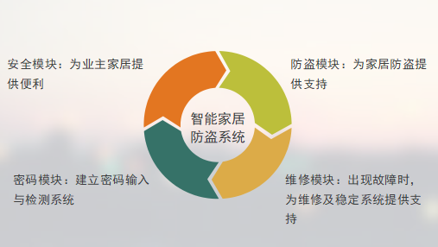

软件功能模块

|  |  |
| --- | --- |
| 模块 | 功能 |
| 安全模块 | 密码正确检测 |
| 门房显示 |
| 启动室内设备命令 |
| 防盗模块 | 探测一键报警信号 |
| 探测传感器信号 |
| 探测错误输入密码信号 |
| 密码模块 | 时间显示 |
| 密码输入 |
| 密码检测及其信号发送 |
| 门房显示 |
| 模块锁定 |
| 锁定延时 |
| 维修模块 | 廊灯系统控制 |
| 防盗模块停运 |

## 重要的全局变量与地址分配

|  |  |  |  |
| --- | --- | --- | --- |
| 变量名 | 变量类型 | 地址分配 | 功能描述 |
| Host | EBOOL | %I0.2.11 | 主人按键按下时，黄灯亮，通知门卫切断报警系统 |
| Input1 | EBOOL | %I0.2.13 | 输入1用于接收光电门的输出信号 |
| Input2 | EBOOL | %I0.2.14 | 输入2用于接收温度传感器的输出信号 |
| Keeper | EBOOL | %I0.2.10 | 门卫按钮用于切断或连接传感器报警系统 |
| Light | EBOOL | %Q0.3.14 | 指示灯用于主人向门卫传达可以放行的信息 |
| Light_when_open | EBOOL | %Q0.3.13 | 表示当密码输入正确时，室内灯光和风扇开启（模拟开门） |
| Output1 | EBOOL | %Q0.3.12 | 输出表示警铃的工作状态 |
| yjbj | EBOOL | %I0.2.12 | 一键报警键可以让门卫在任何突发状况下报警，包括传感器系统被切断时 |

## 流程逻辑

如下表所示：

|  |  |  |  |  |  |  |  |  |  |  |  |  |  |
| --- | --- | --- | --- | --- | --- | --- | --- | --- | --- | --- | --- | --- | --- |
| 条 件 | 正确输入密码 | T | T | T | T | F | F | F | F | F | F | F | F |
| 错误输入密码1\2次 | F | F | F | F | T | T |  |  |  |  |  |  |
| 错误输入密码3次 | F | F | F | F | F | F |  |  |  | F | T | F |
| 锁定解除后，又 错误输入密码3次 | F | F | F | F | F | F |  |  |  |  | F | T |
| 按动“Keeper”按钮 |  |  |  |  |  |  |  | F | T | T |  |  |
| 按动“廊灯”按钮 | F | T | F | T | F | T | F | F | F | T | F | F |
| 按动“一键报警”按钮 |  |  | F | F | all F | all F | 1 T | F | F | F |  |  |
| 光电传感器触发 |  |  | F | F | 1 T | 1 T | 1 T |  |  |
| 温度传感器触发 |  |  | F | F |  |  |
| 按动“出门”按钮 | F | F | T | T | # | # | # | # | # | # | # | # |
|  | | | | | | | | | | | | | |
| 结 果 | 廊灯启动 | F | T | F | T | F | T | F | F | F | T | F | F |
| 室内灯启动 | T | T | F | F | F | F | F | F | F | F | F | F |
| 室内风扇启动 | T | T | F | F | F | F | F | F | F | F | F | F |
| 报警器启动 | F | F | F | F | F | F | T | T | F | F | T | T |
| 门卫界面错误提示 | F | F | # | # | T | T | # | # | # | # | # | # |
| 门卫界面正确提示 | T | T | # | # | F | F | # | # | # | # | # | # |
| 密码系统锁定 | F | F | # | # | F | F | # | # | # | # | T | T |
| 锁定时间指数型增长 | F | F | # | # | F | F | # | # | # | # | # | T |
| 报警系统启动 | F | F | T | T | T | T | T | T | T | T | T | T |

## Unity Pro编程详述

室内灯和风扇开启，报警系统停止工作

密码输入正确

密码输入错误

报警系统正常工作

系统报警

门卫未切断报警系统

触发传感器

密码输错三次或门卫一键报警

直接报警

门卫按下keeper键，报警系统切断

黄灯亮

主人按下host键

基本程序如下：

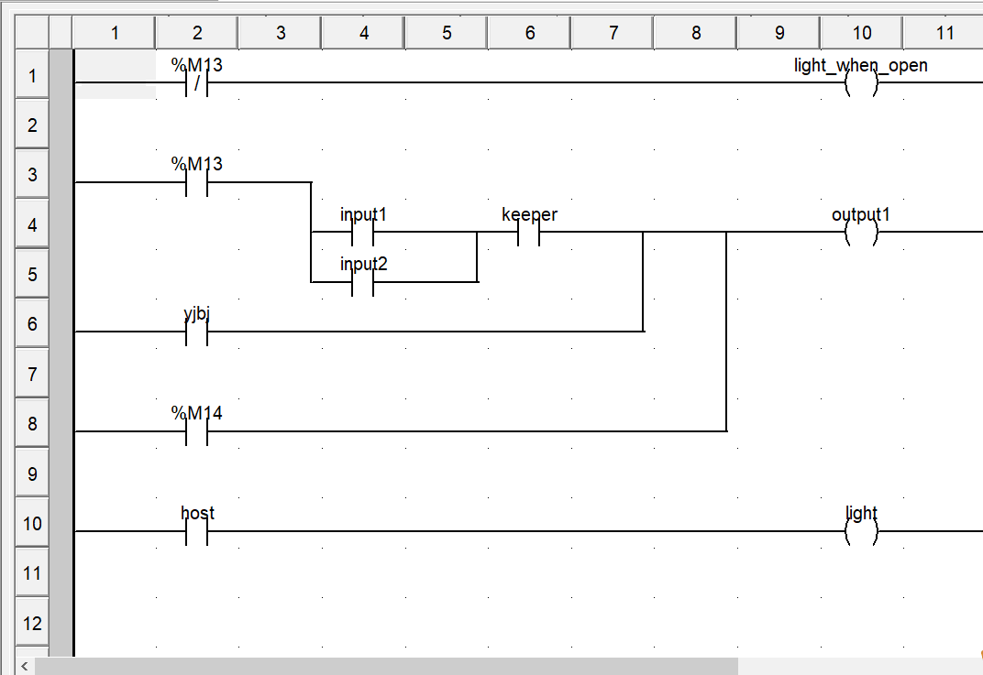

## 触摸屏编程详述

1. 变量设定

|  |  |  |  |
| --- | --- | --- | --- |
| 变量名称 | 变量种类 | 数据源 | 设备地址 |
| 所输密码 | int | 内部 |  |
| 原设密码 | int | 内部 |  |
| 延时 | int | 内部 |  |
| 正确信号 | bool | 外部 | %M13 |
| 错误信号 | bool | 内部 |  |
| 正确输入 | bool | 内部 |  |
| 确定 | bool | 内部 |  |
| 输入机会 | int | 内部 |  |
| 返回界面 | bool | 内部 |  |
| 重新加载 | bool | 内部 |  |
| 错误信号 | bool | 外部 | %M14 |
| 错误输入 | bool | 内部 |  |
| 键入密码 | bool | 内部 |  |

1. 流程

开始界面：

重新加载：a.位翻转【重新加载】

b.重新启动Runtime

单击进入密码界面：a.位翻转【键入密码】

b.切换画面【密码界面】

密码界面：

返回开始菜单：a.位翻转【返回界面】

b.切换画面【开始界面】

确定：a.置位【确定】

b.字减【原设密码】-=【所输密码】

c.判定【原设密码】

真：变量初始化

居中打开弹出式【错误输入弹出】

字置位【输入机会】=【输入机会-1】

置位【正确信号】

假：变量初始化

复位【正确信号】

居中打开弹出式【正确输入弹出】

d.变量初始化 【原设密码】 【所输密码】

e.判定【输入机会】

假：置位【错误信号】

切换画面【三次错误界面】

正确输入弹出：

出门：a.置位【正确输入】

b.变量初始化 【输入机会】 【正确输入】 【确定】 【正确信号】 【错误信号】

c.字置位【输入机会】=【3】

d.置位【正确信号】

e.切换画面【开始界面】

错误输入弹出：

确认：a.关闭弹出式<当前弹出式窗口>

三次错误界面：

退出：a.字置位【延时】=【延时*5】

b.延时【延时】

c.变量初始化【输入机会】 【确定】

d.切换画面【开始界面】

## 组态软件编程详述

1.变量设定

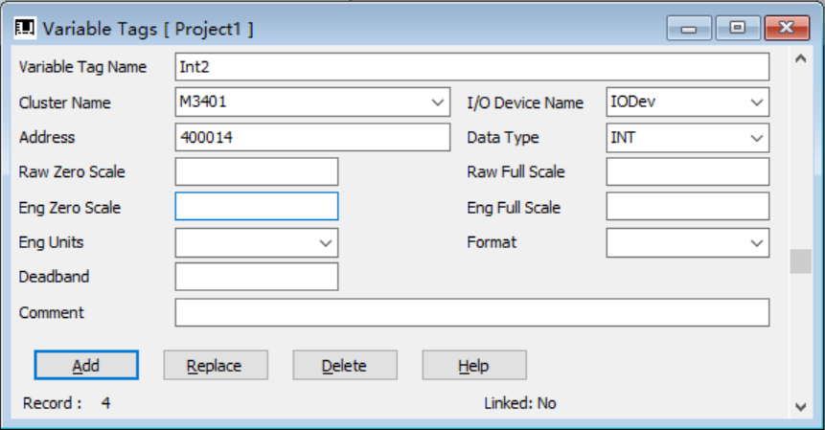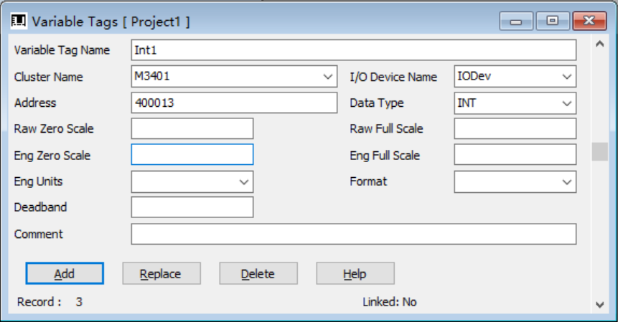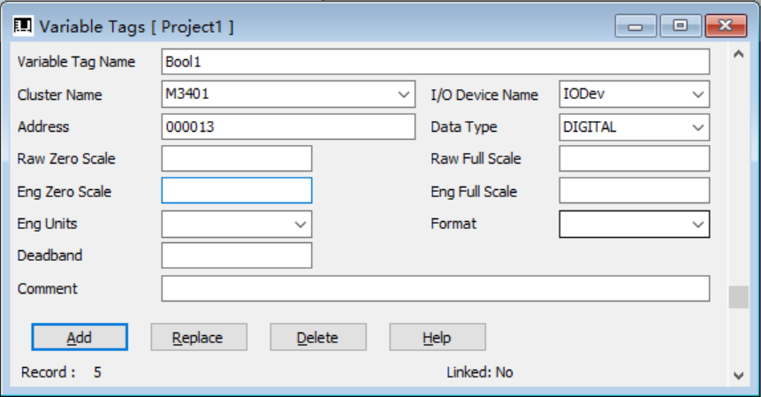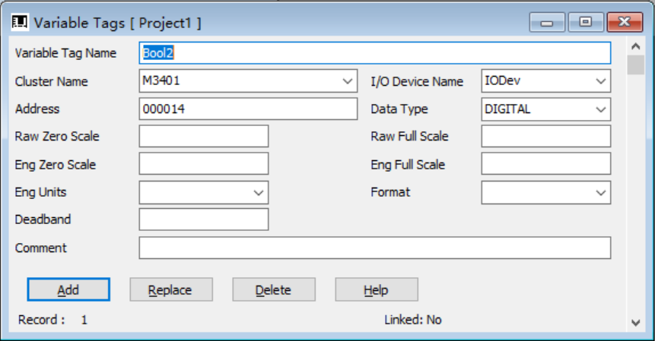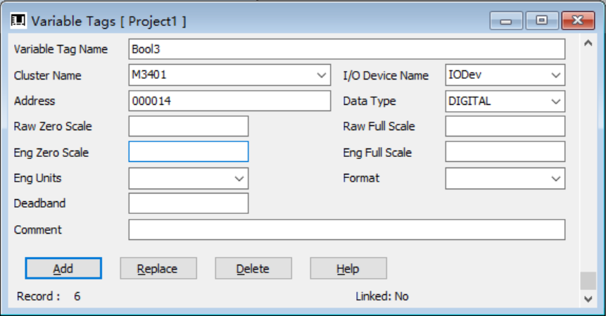

1. 流程：
2. 输入密码；

输入第一次密码，判定，若成功，点击LOG IN，小灯变成绿色，门打开，警铃不报警，风扇转动；若不成功，可输入次数减去一次；

输入第二次密码与第一次相同；

输入第三次密码若不成功，则不可以再输入密码，此时小灯一直为红色，此时警铃报警，但是风扇不转动，门不会打开。

核心代码（简化版）：

Int2=Int2+1;

If Int1=201811 Then

Bool1=1;

Bool2=0; End

If Int2=3 Then

If Int1=201811 Then

Bool2=0;

Else Bool2=1;

End End

# 系统功能测试

## 功能测试

本节规定了为了验证系统的有效性及是否满足需求分析的要求，而必须进行测试的所有项目。那么我们的测试项目包括5个基本要求，以及2个提高要求，还有4个基于PLC和Vijeo Designer而设计的创新项目。

5个基本要求： （1）密码输入正确，绿灯亮，排风扇启动，报警系统暂停工作，人员可以进入室内，但是一键报警功能仍可正常使用。（2）密码输入错误（或没有输入密码），但未达到三次，系统不报警，但传感器报警系统正常工作，室内绿灯和排风扇不工作。（3）主人授权后，黄灯亮；门卫看到此授权后可手动切断传感器报警系统，这时可以安全进入室内；但门卫仍可以通过一键报警键进行报警。（4）密码输入连续错三次，警铃直接报警，不论是否触发传感器；且即使在此后输入了正确密码警铃也不会停止。（5）在组态程序中连续输错三次密码但未达到三次，警铃直接报警。

2个提高要求（1）每三次输错密码后，系统将进入锁定状态。随着输错密码的次数增多，锁定状态的时间会指数型增加。（2）正确输入密码后，按触摸屏上显示“出门”按钮。按下后，绿灯和排风扇停止工作。报警系统正常工作。

4个创新部分：（1）门卫界面上可以显示当前的密码输入状态，密码界面可显示输入次数。（2）门卫界面可以实现重启功能。（3）门卫界面显示真实时间。（4）温度传感器可以由保护保险柜切换为检测火警功能。

## 测试结果及分析

**基本要求1：密码输入正确，绿灯亮，排风扇启动，报警系统暂停工作，人员可以进入室内，但是一键报警功能仍可正常使用。**

初始状态：报警系统未报警，但能够正常工作；绿灯、排风扇未工作。

* 1. 步骤：正确输入密码，按确认键。

期望结果：室内绿灯亮，排风扇启动；

结果：P F

* 1. 步骤：进入室内，传感器报警系统处于切断状态；

期望结果：警铃不报警；

结果：P F

* 1. 步骤：按下一键报警按钮；

期望结果：警铃报警；

结果：P F

**基本要求2：密码输入错误（或没有输入密码），但未达到三次，系统不报警，但传感器报警系统正常工作，室内绿灯和排风扇不工作。**

初始状态：报警系统未报警，但能够正常工作；绿灯、排风扇未工作。

2.1 步骤：错误输入密码1次或2次（或不输入密码）；

期望结果：警铃不报警，绿灯和排风扇不工作；

结果：P F

2.2 步骤：错误输入密码后，直接入侵（进入房间）；

期望结果：触发光电门传感器或温度传感器，警铃报警；

结果：P F

**基本要求3：主人授权后，黄灯亮；门卫看到此授权后可手动切断传感器报警系统，这时可以安全进入室内；但门卫仍可以通过一键报警键进行报警。**

初始状态：初始状态：报警系统未报警，但能够正常工作；绿灯、排风扇未工作。

3.1 步骤：按下host键；随后按下keeper键，进入室内；

期望结果：黄灯亮；警铃不报警；

结果：P F

3.2 步骤：按下一键报警键；

期望结果：警铃报警；

结果：P F

**基本要求4：密码输入连续错三次，警铃直接报警，不论是否触发传感器；且即使在此后输入了正确密码警铃也不会停止。**

初始状态：报警系统未报警，但能够正常工作；绿灯、排风扇未工作。

4.1 步骤：连续错误输入三次密码；

期望结果：警铃直接报警；

结果：P F

4.2 步骤：输错三次后再正确输入密码；

期望结果：警铃不停止，继续报警；

结果：P F

**基本要求5：在组态程序中连续输错三次密码但未达到三次，警铃直接报警。**

**初始状态，**报警系统未报警。

5.1 步骤：在citect工程编辑器运行组态程序，在密码输入界面，将错误密码连续输入三次；

期望结果：警铃直接报警；

结果：P F

**提高要求1：每三次输错密码后，系统将进入锁定状态。随着输错密码的次数增多，锁定状态的时间会指数型增加。**

初始状态：初始状态：报警系统未报警，但能够正常工作；绿灯、排风扇未工作。

1.1 步骤：不断地输错密码。当每三次输错并隔一段锁定时间返回后，再次不断输错密码；

期望结果：锁定时间不断增加，呈指数型；

结果：P F

**提高要求2：正确输入密码后，按触摸屏上显示“出门”按钮。按下后，绿灯和排风扇停止工作。报警系统正常工作。**

初始状态：正确输入密码，绿灯亮，排风扇转动。

2.1 步骤：按下出门按钮；

期望结果：绿灯和风扇停止工作；

结果：P F

2.2 步骤：侵入室内；

期望结果：警铃报警；

结果：P F

**创新部分：**

* 1. **门卫界面上可以显示当前的密码输入状态，密码界面可显示输入次数。**

步骤：先输错密码，再输入正确密码；

期望结果：门卫界面先显示红灯，再显示绿灯；输错一次密码后，密码界面显示还有2次机会；

结果：P F

* 1. **门卫界面可以实现重启功能。**

步骤：点击“重新加载”；

期望结果：系统重启；

结果：P F

* 1. **门卫界面显示真实时间。**

期望结果：在触摸屏初始界面显示真实时间；

结果：P F

* 1. **温度传感器可以由保护保险柜切换为检测火警功能。**

步骤：设置温度传感器的阈值，报警临界温度可由30度变为60度。

期望结果：当手接触金属探头，警铃不再报警；用开水模拟火灾时，警铃报警。

结果：P F

测试项目保证完整性，没有遗漏。也就是说，已经通过测试项目清单中规定的所有测试，该系统是可以正常工作的，且功能及性能指标满足课题的设计要求。

# 系统使用方法

1、使用前准备：

1. 将电脑与PLC控制器连接，生成可执行的程序。
2. 将PLC控制器与触摸屏或者组态连接，实现通讯。
3. 将传感器，灯光，排气扇，开关等组件依据代码逻辑连接于PLC的输入输出端口。
4. 设置温度传感器阈值。
5. 调试系统功能是否正常运行。

2、使用说明：

（1）触摸屏输入正确密码，光电门报警系统关闭，灯光和排气扇打开，人员可进入。

（2）密码输入错误三次，发出警报。可通过重启系统来关闭警报。

（3）未输入密码，通过光电门时会发出警报；不论是否输入正确密码，当温度传感器超过阈值均会发出警报。

（4）可通过特别设置的按钮实现关闭报警系统和一键报警。

（5）点击触摸屏出门按钮，即可退出房间，关闭灯光排气扇等设施，开启报警系统。

# 展望

根据目前的基础设备水平，我们很好的实现了已经确定的功能，防盗系统报警，温度高温报警，进出门电源通断，温度调节（电风扇环节）；但是其实智能家居系统远不止这些。智能家居系统（smart home, home automation）是以住宅为平台，利用综合布线技术、网络通信技术、 安全防范技术、自动控制技术、音视频技术将家居生活有关的设施集成，构建高效的住宅设施与家庭日程事务的管理系统，提升家居安全性、便利性、舒适性、艺术性，并实现环保节能的居住环境。

目前我们仅仅使用简单的传感器和有线电路进行实现基本功能，也就是通过一个控制主机（集中控制器）来监控，但是未来还可以有很多其他的具体的应用，比如：智能照明系统。Intelligent Lighting System（ILS），电器控制系统Electrical Apparatus Control System（EACS），家庭背景音乐Whole Home Audio（WHA），智能遮阳（电动窗帘）Intelligent Sunshading System/Electric Curtain等等非常实用的更多拓展功能。

此外，还可以将有线TCP-BUS传输的这种模式，改成无线传输，能更加符合智能家居的需求，也是未来成长的方向，无线技术的出现满足了人们对自由的向往，经考察，从最普遍的RF433/315MHz等点对点技术开始技术人员就试图寻找一个稳定且廉价的无线智能家居技术方案，原本智能家居系统最为重视的是稳定性、灵活性与安全性， Zigbee应运而生，蓝牙(Bluetooth)也在有主动靠近智能家居行业的举动；而当下，WiFi作为低成本、最易与互联网连接的智能家居技术解决方案也广受欢迎。

此外，智能家居也是今后家居领域发展的必然趋势，虽然市场推广才刚刚开始，但行业的竞争已经很激烈，光是宁波就有不下5家企业专门从事这方面开发。智能家居最初的发展主要以灯光遥控控制、电器远程控制和电动窗帘控制为主，随着行业的发展，智能控制的功能越来越多，控制的对象不断扩展，控制的联动场景要求更高，其不断延伸到家庭安防报警、背景音乐、可视对讲、门禁指纹控制等领域，可以说智能家居几乎可以涵盖所有传统的弱电行业，市场发展前景诱人。

# 致谢

感谢（孙老师，梁老师）老师的悉心指导，老师严谨的工作作风、深厚的工程能力是我们小组能够顺利完成的本项目的坚强后盾。课堂生动有趣，在我们遇到问题时，老师的帮助使我们能够在挫折面前重拾信心，当我们取得突破性进展时，老师也会给予我们鼓励和赞赏，很幸运与本次课程的老师相识，也希望后续的工科创课程可以继续和老师同行，收获更多。

感谢两位助教的一路陪伴，在我们遇到小问题尤其是关于设备的问题时，总可以帮我们及时解决，也是助教的时刻提醒让我们避免了很多错误，每次课堂，都有助教的参与，我们都觉得很感动，助教认真负责，也让我们同样觉得幸运与之相识！而且，助教学姐学长颜值超高，才华横溢！

感谢施耐德电气为我们提供电源、自动化控制的基础实验平台。

感谢Sick中国为我们提供传感器以及相关的技术支持！

# 参考资料

[1] Alynda Brown, Graeme Sutton, Anthony Wong, Ken Holder. Vijeo Citect 高级配置理念手册. Citecy Pty. Ltd. 2008-09;

[2] Alynda Brown, Graeme Sutton, Anthony Wong, Ken Holder. Vijeo Citect 用户指南. Citecy Pty. Ltd. 2008-09;

[3] 上海交大电气工程系. 工程实践与科技创新IIIB讲义[EB/OL].http://eeilab.sjtu.edu.cn

[4] 顾茜月,王桢凡,曹莹,戎杰.智能家居系统的个性化服务[J].科技创新与应用,2018(31):27-28;

[5] 张微微.基于Python语言的智能家居系统研究[J].科技风,2018(32):96;

[6] 向兵,刘成.浅谈嵌入式智能家居系统设计[J].民营科技,2018(11):58;

[7] 孙重阳.物联网技术在智能家居中的应用探究[J].通讯世界,2018(10):97-98;

[8] 王政宇.人工智能在生活中的应用及思考[J].中国战略新兴产业,2018(44):169;

[9] 杨勇.基于ZigBee智能家居管理系统设计[J].电气时代,2018(11):82-84;

[10] 陈美竹.智能家居模式下的成都青年人才公寓设计研究[J].绿色科技,2018(20):175-176;

[11] 张燕.懒癌犯了?试试全能智能家居[J].中国经济周刊,2018(44):33;

[12] Min YE. Smart Home Design for the Elderly Living Alone with VR Technology[A]. Science and Engineering Research Center.Proceedings of 2016 International Conference on Applied Mechanics, Mechanical and Materials Engineering(AMMME 2016)[C].Science and Engineering Research Center:Science and Engineering Research Center,2016:5;

[13] Mohd Rozaini Bin Abd Rahim,Rozeha A.Rashid,Norsheila Fisal,Zubair Khalid,Abdul Hadi Fikri Abd Hamid.TelG Mote: A Green Wireless Sensor Node Platform for Smart Home and Ambient Assisted Living[J].Journal of Electronic Science and Technology,2016,14(03):211-219;

[14] Jzau-Sheng Lin,Cheng-Hung Hsieh. A Wireless BCI-Controlled Integration System in Smart Living Space for Patients[J]. Wireless Personal Communications,2016,88(2);

# 附录

## 整体实物照片

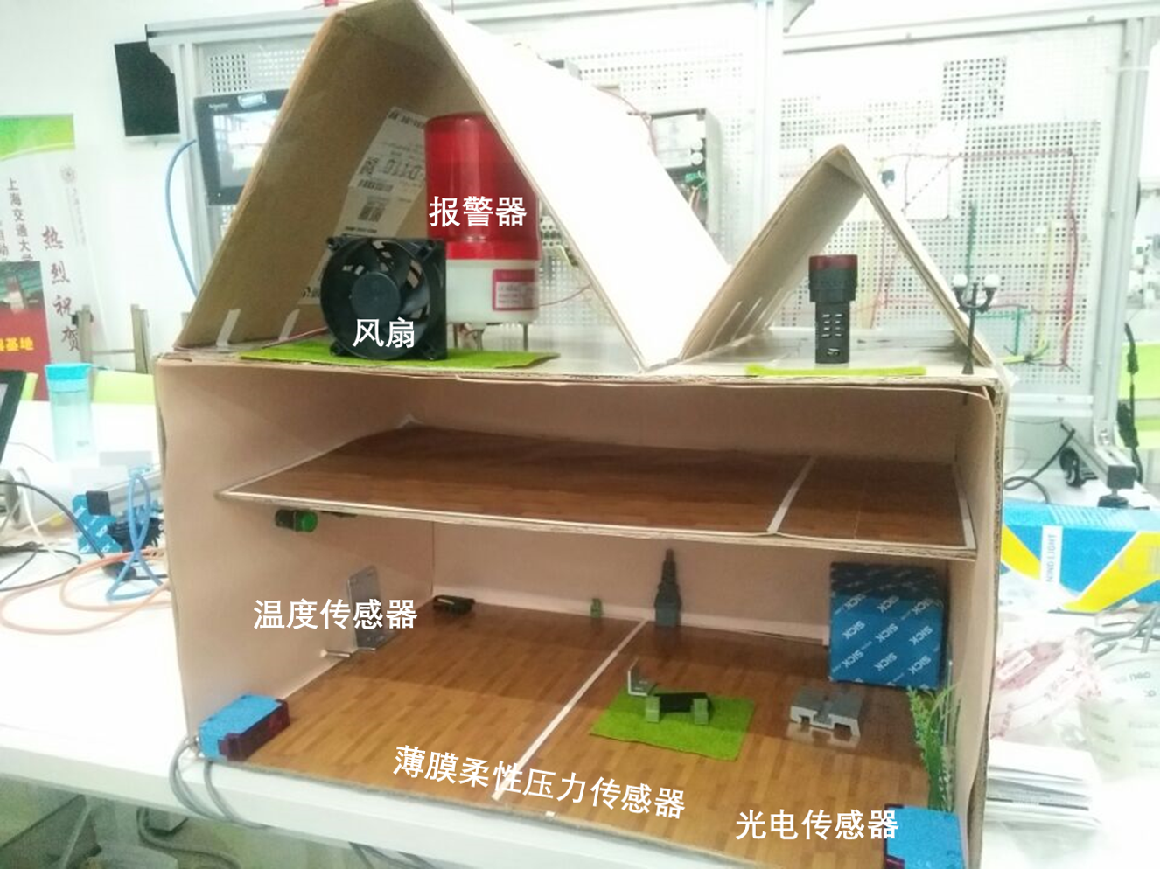

智能家居系统实物图

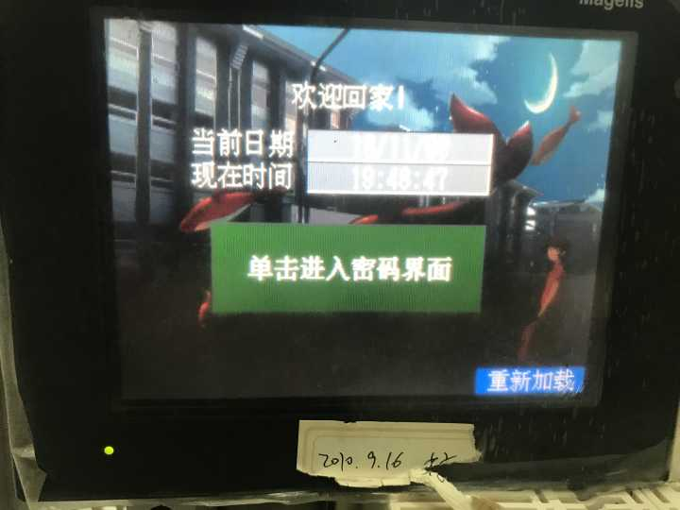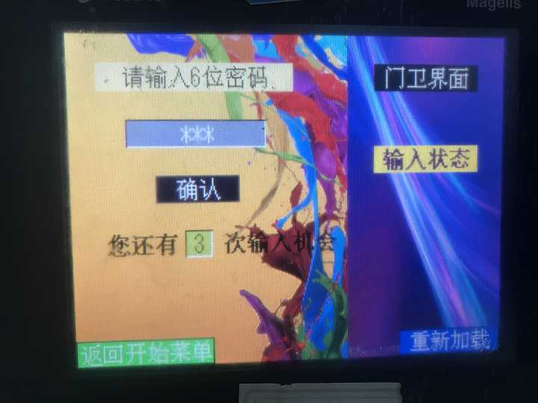

触摸屏交互界面

## 课程学习心得和建议意见

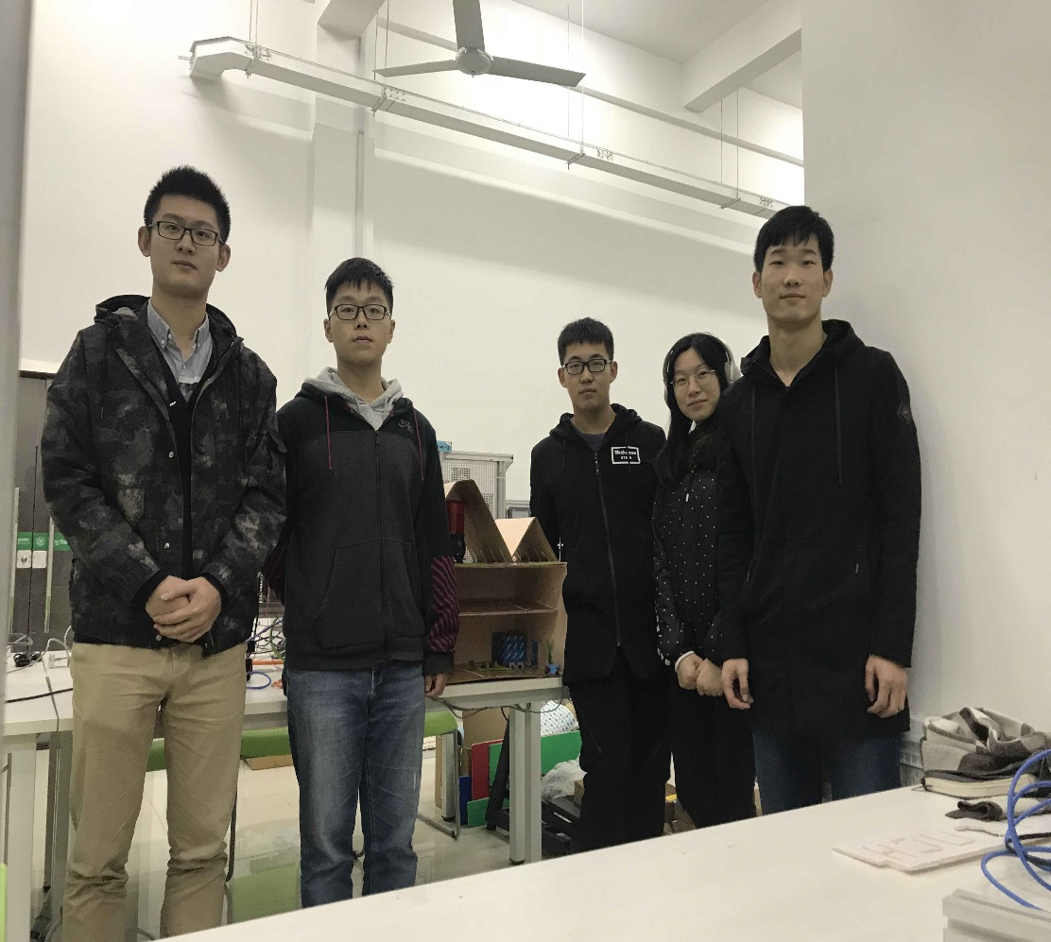

赵子文（组长）

在这八周的学习过程中，我从对一个项目组成一无所知的小白变成了一个能够参与项目设计并获得一定技能的新手，期间过程是激动人心的。在项目最开始，我首先负责触摸屏UI界面的设计与编程。因为我们的实验器材的缺失与损坏，我们不得不在其他方面做得更加出彩。在功能设定环节，触摸屏相关环节也成为项目中十分重要的一环。由于本学期自己选修了软件工程。对一个软件的设计过程有所学习，所以我打算在这门课上加以应用。从需求分析，到总体设计，再到详细设计，最后到UI设计与程序编写。期间遇到了很多问题，但是组内的成员术业有专攻，触摸屏方面只能自己硬着头皮上。先是计算机连接不上触摸屏，最终发现，原因竟是VijeoDesigner本身的问题；程序编写也遇到问题，这种模块化的简单化的程序系统，与自己日常熟悉的C++和Python大相径庭，而我们项目中，在触摸屏上有很多逻辑紧密的功能需要实现。于是自己尝试着用类似汇编语言的格式将所实现的功能逐一翻译转换，从而形成最终的触摸屏流程。在PLC与触摸屏连接多次出现问题时，自己内心是奔溃的。最终通过询问老师、助教和同学，最终实现了触摸屏与PLC的连接。

对一个项目的创作过程而言，虽然大家分工明确，术业有专攻，但是彼此之间也要对对方的工作进行了解。像组态、触摸屏、传感器等都与PLC息息相关。所以我们也参与了PLC的设计过程。同时，而在探寻传感器构造的过程中，我也能运用自己学过的专业知识，对说明书上的部分内容进行试探性的摸索，最终也了解了比较难以掌握的温度传感器的连接方法。

顾崇寅

本次工科创项目对于我们来说很有实践意义，它实现了从工科创二给定项目到三自主设计的跨越。这次完成的最终成品具备一定的实用性。通过这次项目，我接触到了PLC这样一个功能强大的工具，它在项目中起到的作用于单片机类似，可以实现对输入量的接收和对输出量的定量控制。但它的功能与实现远远不止这些，并且PLC的梯形图编程更加方便直观，对于初学者来说也十分友好。另外，这样的五人组集体协作学习的方式可以培养大家的合作能力、集体意识和责任感，在发挥各自特长的同时，弥补自己的不足，互相学习。个人认为这种学习方式值得推广。

宁致远

经过本学期短短八周的学习，我对PLC控制系统的原理和编程方法有了一定的了解，并且通过亲手操作获得了对传感器使用的经验，这些对我今后的学习与实践必定大有裨益。另外，在小组成员们合作努力下，完成一个自主设计的防盗系统并且收获相当理想的效果，也是一件非常令我有成就感的事情，在过程中虽然有碰到各种软件、硬件上的问题，但解决问题的过程正是学习和进步的过程，每一份付出都很值得。最后，感谢老师和助教们的辛勤陪伴和孜孜不倦的指导，多谢你们的帮助我们才能更加完善实验方法，少走弯路。

吴金伟

此次的工科创项目相比于之前的做的课程题目更加具有实用性，之前的项目都注重功能的实现，对硬件的操作比较简单而且并不关心实用性。而本次项目所使用到的器件，传感器，PLC，组态，伺服电机等都是具有实际工业用途的产品。在项目设计方面，我们也据此设计了智能家居防盗系统。在此次项目中，我最初始的任务是调试伺服电机，但是经过几次连接之后，驱动模块出现故障，不可修复，因此在整个项目中就没有使用电机。之后我也参加了其他部分的工作，PLC的编程，和传感器的连接使用，以及最后实物模型的搭建。在本课程中，我感受到了真实的电机运行环境，对PLC这一用途广泛的工业控制器有了一些了解，另外，真实接触到了传感器，这些都让我对利用工业标准器件搭建系统有了一定的认识。而且在项目进展过程中，我们小组分工明确，每个人完成自己的主要任务，而又相互配合，注重不同元器件的连接，使得整个项目按照进度有序进行，在有限的时间里从容的完成了任务。

王宁宁

这是第二次参加工科创课程，更具有工程性，我们在一开始选择做的实际是智能防盗系统，但是发现这样的系统功能过于单一，系统结构也比较简单，在此基础上，我们拓展出了智能家居系统，加上温度报警，以及温度调节这些功能。我是负责组态软件，一开始按照实验室指导书上的操作都没有什么问题，但是对于IP地址那个地方就是行不通，后来在同学和老师的帮助下，终于解决了这个问题，后来，在组态软件编程的过程中，其实也还是遇到了很多问题，对于很多学习资料，其实没有介绍SCADA的语法，所以在一开始编程的时候，还是出了一点问题，但是有了HELP还是最终解决了，所以最后编程也很顺利，很快就完成了工作。

最感动的是我又一群值得信赖优秀的伙伴，在9月份，因为实验室论文的缘故，我在这个项目上花费时间较少，组态软件也给了我机会，可以在PLC搭建好以后再进行组态软件的配置，之后也就全力参与了剩余的项目，所以很感谢大家对我的包容，也很感谢大家对于我的支持。

最后，真的要感谢课程的两位助教，在我们项目的过程中给了我们极大的帮助，也要衷心的感谢课程的老师对我们的指导！

关于组态软件使用的建议，配置过程一定要看实验指导书，对于IP地址要实时查看，还有关于编写程序的语句，在网上很难搜到，直接用Help会很简单。